**Uji Coba Menampilkan Hasil Indikator Cahaya, Suhu dan Kelembapan pada LED 20x4**



**Jayyid Jidan**

**NIM : 233140707111098**

**Program Studi Teknologi Informasi**

**Fakultas Vokasi**

**Universitas Brawijaya**

[*Jayyidjidan14@gmail.com*](mailto:Jayyidjidan14@gmail.com)

# Abstrak

Eksperimen ini bertujuan menguji sistem pemantauan lingkungan yang menampilkan indikator suhu, kelembapan, dan intensitas cahaya secara real-time menggunakan ESP32, sensor DHT22, LDR, dan OLED Display. Simulasi dilakukan melalui Wokwi dan pemrograman dengan PlatformIO pada Visual Studio Code. Data suhu dan kelembapan dibaca dari DHT22, sementara intensitas cahaya diperoleh dari LDR. Hasil eksperimen menunjukkan sistem bekerja dengan baik, menampilkan data secara akurat di layar OLED, serta membuktikan potensi sistem ini untuk dikembangkan lebih lanjut dalam berbagai aplikasi monitoring berbasis IoT.

**Kata Kunci**: Suhu, Kelembapan, Intensitas Cahaya, IoT, Arduino, ESP32, DHT, LDR, OLED, Wokwi

# **1. Pendahuluan**

## 1.1 Latar Belakang

Arduino dan ESP32 menjadi pilihan populer dalam pengembangan sistem berbasis sensor karena kemudahan pemrograman dan biaya yang rendah. Dalam eksperimen ini, digunakan sensor DHT22 untuk suhu dan kelembapan serta LDR untuk intensitas cahaya, dengan tampilan data pada OLED. Sistem ini memberi pemahaman mendalam tentang interaksi mikrokontroler, sensor, dan perangkat output dalam monitoring lingkungan secara real-time, serta menjadi dasar untuk sistem otomatisasi berbasis IoT yang lebih kompleks.

## 1.2 Tujuan Eksperimen

* Merancang sistem monitoring suhu, kelembapan, dan intensitas cahaya.
* Meningkatkan pemahaman pengolahan data sensor dan visualisasi dengan Arduino.
* Melatih kemampuan pemrograman ESP32 menggunakan PlatformIO.
* Menguji keakuratan dan responsivitas sistem melalui simulasi virtual Wokwi.

# **2. Metodologi**

## 2.1 Alat dan Bahan

* ESP32 Dev Module
* Sensor DHT22
* Sensor LDR
* OLED SSD1306 (I2C)
* Platform Wokwi untuk simulasi
* PlatformIO/Visual Studio Code sebagai software pemrograman

## 2.2 Langkah Implementasi

1. Membuat proyek Wokwi dengan menambahkan ESP32, DHT22, LDR, dan OLED.
2. Menghubungkan tiap pin komponen ke pin yang sesuai di ESP32.
3. Menulis kode program di main.cpp menggunakan bahasa C++ di PlatformIO.
4. Menggunakan library:
   1. Adafruit_SSD1306
   2. Adafruit_GFX
   3. DHT sensor library
5. Menampilkan hasil pembacaan suhu, kelembapan, dan cahaya ke OLED.
6. Melakukan build dan simulasi melalui PlatformIO & Wokwi.
7. Membuat file diagram.json untuk memvisualisasikan simulasi Wokwi.

# **3. Hasil dan Pembahasan**

## 3.1 Hasil Eksperimen

* Sistem berhasil membaca suhu, kelembapan, dan cahaya dari sensor.
* Data tampil secara real-time di OLED Display.
* Output menunjukkan bahwa pembacaan sensor akurat dan sistem berjalan stabil.
* Berikut ini output yang ditam
* pilkan di OLED:

# **4. Lampiran**

## 4.1 Kode Program (main.cpp)

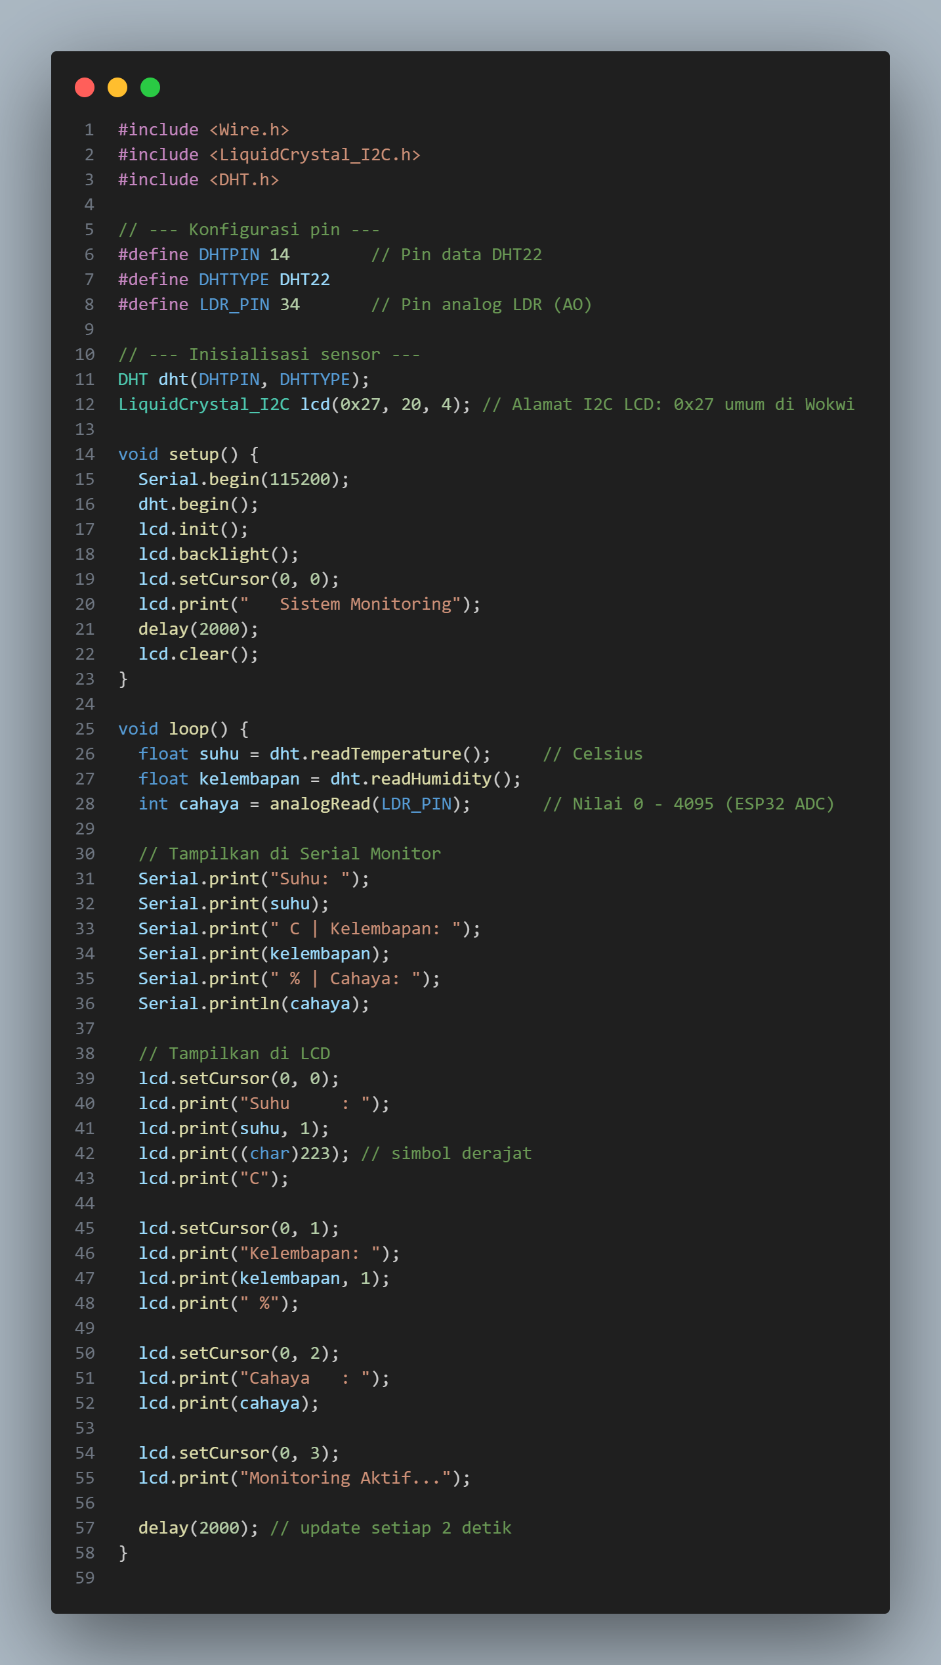

## 4.2 Kode diagram.json

